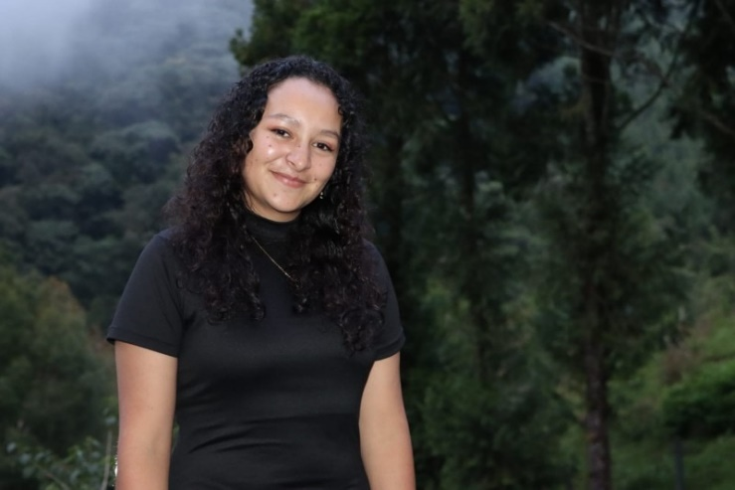 |  |  | Jhuliana Marín quintero  Educación  IES CINOC, Pensilvania Caldas | diciembre 2024  Tecnología en gestión de empresas agropecuarias  IES CINOC, Pensilvania Caldas | 05/04/2024  Técnico profesional producción agropecuaria  Institución Educativa Manzanares | diciembre 2020  Bachiller en Educación Media Técnica y Especialidad Industrial en Instalaciones Eléctricas Residenciales.  Universidad Nacional Abierta y a Distancia  Cursos de Ilustración básica en ilustrator, Ilustración básica en Photoshop y Producción audiovisual.  Experiencia  Practicas Universitarias | 2022 – 2024  Realice actividades enfocadas en la administración y operación de empresas agropecuarias incluyendo el diseño e implementación de planes de producción agrícola y análisis financiero y gestión de proyectos rurales.  Agropecuaria Herrera | 29/11/2023  Estilista Canina y felina encargada de realizar procedimientos de aseo y cuidado asegurando el bienestar de las mascotas y satisfacción de los propietarios.  Imagen creativa | 2021  Realice toma y edición profesional de fotografías para proyectos creativos, cumpliendo con los plazos y estándares de calidad requeridos.  Frutera La Negra | 10/02/2021 - 31/07/2021  Atendí al cliente de manera personalizada, gestione inventarios y administre la venta de productos garantizando un aumento en la fidelización de los clientes.
 | Manzanares Caldas
 | 3184850238
 | jhulimarinquintero@gmail.com

aptitudes
Tecnóloga en gestión de empresas agropecuarias.
Innovadora, creativa y eficaz, con experiencia en atención al cliente.
Soy una persona alegre, responsable, amable y dedicada.

Referencias
María Yineth Montoya
3114274041

Jhuliana Marín Quintero
C.C. 1.057.782.241
